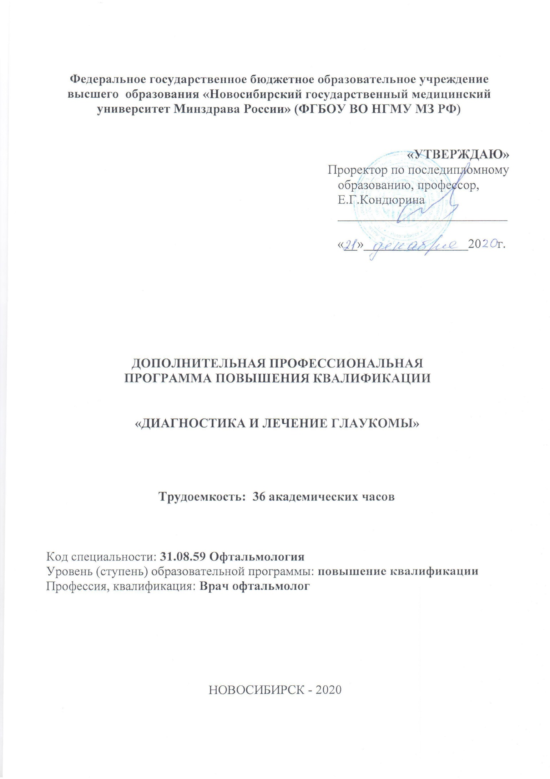
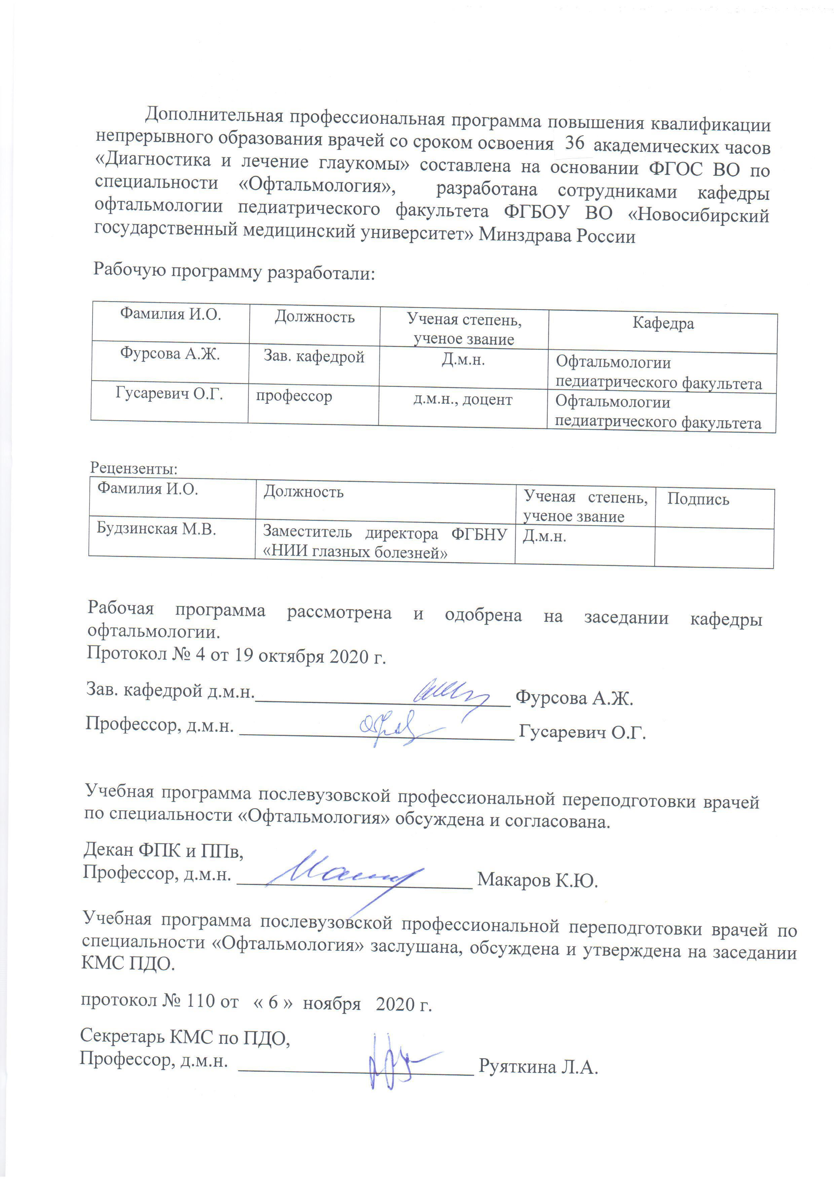
Используемые сокращения:
ДПО - дополнительное профессиональное образование;
ФГОС - Федеральный государственный образовательный стандарт
ПС - профессиональный стандарт
ОТФ - обобщенная трудовая функция
ТФ - трудовая функция
ЕКС – Единый квалификационный справочник
ПК - профессиональная компетенция
ЛЗ - лекционные занятия
СЗ - семинарские занятия
ПЗ - практические занятия
СР - самостоятельная работа
ДОТ - дистанционные образовательные технологии
ЭО - электронное обучение
ПА - промежуточная аттестация
ИА - итоговая аттестация
УП - учебный план

Содержание
- Общая характеристика программы
  - Нормативно-правовая основа разработки программы
  - Категории обучающихся
  - Цель реализации программы
  - Планируемые результаты обучения
- Содержание программы
  - Учебный план
  - Календарный учебный график
  - Рабочие программы учебных модулей
- Формы аттестации и оценочные материалы.
- Организационно-педагогические условия реализации ДПП
  - Общесистемные требования
  - Требования к кадровым условиям реализации ДПП
  - Требования к материально-техническому и учебно-методическому обеспечению ДПП

1. ОБЩАЯ ХАРАКТЕРИСТИКА ПРОГРАММЫ
Глаукома является основной причиной необратимой слепоты во всем мире. По данным Всемирной Организации Здравоохранения, число глаукомных больных в мире колеблется от 60,5 до 105 млн человек, при этом прогнозируется увеличение числа заболевших еще на 10 млн в течение ближайших 10 лет.
В России выявлено более 1 млн. пациентов с глаукомой, однако предполагается, что истинное число заболевших вдвое больше
Развитие новых методов диагностики в офтальмологии способствует более объективным и доказательным возможностям, что расширяют возможности оказания квалифицированной медицинской помощи при глаукоме.
Высокая значимость знаний общих подходов к диагностике и лечению офтальмологических заболеваний означает расширение комплексного подхода в оказании помощи пациентам с различной глазной патологии. Для результатов лечения пациента, изменения качества его жизни, требуется четкое понимание сути процесса медицинской реабилитации в целом и особенностей организации реабилитационных мероприятий при каждой конкретной патологии в соответствии с МКБ 10 и Международной классификацией функционирования (МКФ). Все это обосновывает необходимость создания дополнительной профессиональной программы повышения квалификации врачей, использования современных технологий, организации, управления и оценки эффективности мероприятий по общей офтальмологии.

1.1. Нормативные документы, используемые для разработки ДПП
- Федеральный закон от 29 декабря 2012 г. № 273-ФЗ «Об образовании в Российской Федерации», статья 76;
- Приказ Минобрнауки России от 1 июля 2013 г. № 499 «Об утверждении Порядка организации и осуществления образовательной деятельности по дополнительным профессиональным программам»;
- Профессиональный стандарт «Врач офтальмолог» (утвержден приказом Минтруда и соцзащиты РФ от 05 июня 2017 г. N 470н, регистрационный номер 1045).
- Приказ Министерства здравоохранения РФ от 8 октября 2015 г. N 707н "Об утверждении Квалификационных требований к медицинским и фармацевтическим работникам с высшим образованием по направлению подготовки "Здравоохранение и медицинские науки" (в ред. от 15.06.2017)

- Приказ Министерства здравоохранения Российской Федерации от 25 октября 2012 г. N 442н "Об утверждении Порядка оказания медицинской помощи детям при заболеваниях глаза, его придаточного аппарата и орбиты" (с изменениями и дополнениями).

- Приказ Министерства здравоохранения Российской Федерации от 12 ноября 2012 года N 902н «Об утверждении Порядка оказания медицинской помощи взрослому населению при заболеваниях глаза, его придаточного аппарата и орбиты».

- Приказ Министерства здравоохранения Российской Федерации от 9 июня 2020 г. N 558н «О внесении изменений в порядок оказания медицинской помощи взрослому населению при заболеваниях глаза, его придаточного аппарата и орбиты, утвержденный приказом Министерства здравоохранения Российской Федерации от 12 ноября 2012 г. № 902н»

1.2. Категории обучающихся: специалисты с высшим медицинским образованием, имеющим специалитет по одной из специальностей: «Лечебное дело», «Педиатрия» имеющие подготовку в ординатуре/интернатуре по специальности «Офтальмология» или профессиональную переподготовку по специальности «Офтальмология», без предъявления требований к стажу работы.

1.3. Цель реализации программы:
Выработка стратегии ведения пациентов с глаукомой, подозрением на глаукому и офтальмогипертензией по следующим направлениям:
- осмотр пациентов с глаукомой и офтальмогипертензией;
- формулировка предварительного диагноза и составления плана обследований пациентов с глаукомой и офтальмогипертензией;
- направление пациентов с глаукомой и офтальмогипертензией на обследования в соответствии с действующим порядком оказания медицинской помощи;
- разработка плана лечения пациентов с учетом диагноза, возраста и клинической картины;
- составление плана мероприятий медицинской реабилитации пациентов;
- проведение медицинских осмотров, диспансеризации, диспансерного наблюдения за пациентами с глаукомой и офтальмогипертензией.

Виды профессиональной деятельности: профилактика, диагностика, лечение заболеваний и состояний глаза, его придаточного аппарата и орбиты, реабилитация пациентов
Уровень квалификации: 8
Связь программы с профессиональным стандартом “Врач-офтальмолог”:
ОТФ | ТРУДОВЫЕ ФУНКЦИИ
ОТФ | код профстандарта | НАИМЕНОВАНИЕ ТФ
Оказание медицинской помощи пациентам при заболеваниях и/или состояниях глаза, его придаточного аппарата и орбиты | А/01.8 | Проведение обследования пациентов в целях выявления заболеваний и/или состояний глаза, его придаточного аппарата и орбиты, установления диагноза
 | А/02.8 | Назначение лечения пациентам с заболеваниями и/или состояниями глаза, его придаточного аппарата и орбиты, контроль его эффективности и безопасности
 | А/03.8 | Проведение и контроль эффективности медицинской реабилитации пациентов с заболеваниями и/или состояниями глаза, его придаточного аппарата и орбиты, в том числе при реализации индивидуальных программ реабилитации или абилитации инвалидов
 | А/ 05.8 | Проведение и контроль эффективности мероприятий по профилактике и формированию здорового образа жизни, санитарно-гигиеническому просвещению населения
 | А/06.8 | Проведение анализа медико-статистической информации, ведение медицинской документации, организация деятельности находящегося в распоряжении медицинского персонала

1.4. Планируемые результаты обучения
В результате освоения программы обучающиеся совершенствуют следующие профессиональные компетенции:
ПК | Описание компетенции | Код ТФ профстандарта
ПК -1 | готовность к проведению обследования пациентов в целях выявления заболеваний и/или состояний глаза, его придаточного аппарата и орбиты, установления диагноза | А/01.8
 | должен знать:  - общие вопросы организации медицинской помощи населению;  - стандарты первичной специализированной медико-санитарной помощи, специализированной, в том числе высокотехнологичной, медицинской помощи взрослым и детям при заболеваниях и/или состояниях глаза, его придаточного аппарата и орбиты;  - клинические рекомендации (протоколы лечения) по вопросам оказания медицинской помощи пациентам при заболеваниях и/или состояниях глаза, его придаточного аппарата и орбиты | А/01.8
 | должен уметь:  - интерпретировать и анализировать информацию, полученную от пациентов (их законных представителей) с заболеваниями и/или состояниями глаза, его придаточного аппарата и орбиты;  - использовать методы осмотра и обследования взрослых и детей с заболеваниями и/или состояниями глаза, его придаточного аппарата и орбиты с учетом возрастных анатомо-функциональных особенностей в соответствии с действующим порядком оказания медицинской помощи, клиническими рекомендациями (протоколами лечения) по вопросам оказания медицинской помощи, с учетом стандартов медицинской помощи;  - интерпретировать и анализировать результаты инструментального обследования пациентов с заболеваниями и/или состояниями глаза, его придаточного аппарата и орбиты: ультразвуковое исследование глазного яблока, ультразвуковое сканирование глазницы, ультразвуковая доплерография сосудов орбиты и глазного яблока, рентгенография, магнитно-резонансная томография, компьютерная томография, эластотонография, нагрузочно-разгрузочные пробы для исследования регуляции внутриглазного давления, тонография, кератопахиметрия, ультразвуковая биометрия, электроретинография; результаты регистрации электрической чувствительности и лабильности зрительного анализатора, регистрации зрительных вызванных потенциалов коры головного мозга; исследование критической частоты слияния световых мельканий (КЧСМ), флюоресцентная ангиография глаза; оптическое исследование переднего отдела глаза, сетчатки, головки зрительного нерва и слоя нервных волокон с помощью компьютерного анализатора; биомикрофотография глаза и его придаточного аппарата, видеокератотопография, конфокальная микроскопия роговицы, лазерная ретинометрия, оптическая биометрия, исследование заднего эпителия роговицы | А/01.8
 | должен владеть:  - осмотром пациентов с заболеваниями и/или состояниями глаза, его придаточного аппарата и орбиты;  - формулированием предварительного диагноза и составление плана лабораторных и инструментальных обследований пациентов с заболеваниями и/или состояниями глаза, его придаточного аппарата и орбиты;  - направлением пациентов с заболеваниями и/или состояниями глаза, его придаточного аппарата и орбиты на инструментальное обследование в соответствии с действующим порядком оказания медицинской помощи, клиническими рекомендациями (протоколами лечения) по вопросам оказания медицинской помощи, с учетом стандартов медицинской помощи | А/01.8
ПК -2 | готовность к назначению лечения пациентам с заболеваниями и/или состояниями глаза, его придаточного аппарата и орбиты, контроль его эффективности и безопасности | А/02.8
ПК -2 | должен знать:  - стандарты первичной специализированной медико-санитарной помощи, специализированной, в том числе высокотехнологичной, медицинской помощи при заболеваниях глаза, его придаточного аппарата и орбиты;  - клинические рекомендации (протоколы лечения) по вопросам оказания медицинской помощи пациентам с заболеваниями и /или состояниями и травмами глаза, его придаточного аппарата и орбиты;  - методы медикаментозного лечения, принципы применения медицинских изделий, лечебного питания у пациентов с заболеваниями и/или состояниями глаза, его придаточного аппарата и орбиты в соответствии с действующим порядком оказания медицинской помощи, клиническими рекомендациями (протоколами лечения) по вопросам оказания медицинской помощи, с учетом стандартов медицинской помощи;  - механизм действия лекарственных препаратов, медицинских изделий и лечебного питания, применяемых в офтальмологии; показания и противопоказания к назначению; возможные осложнения, побочные действия, нежелательные реакции, в том числе серьезные и непредвиденные  - план лечения пациентов с заболеваниями и/или состояниями глаза, его придаточного аппарата и орбиты в соответствии с действующим порядком оказания медицинской помощи, клиническими рекомендациями (протоколами лечения) по вопросам оказания медицинской помощи, с учетом стандартов медицинской помощи;  - лекарственные препараты, медицинские изделия и лечебное питание пациентам с заболеваниями и/или состояниями глаза, его придаточного аппарата и орбиты в соответствии с действующим порядком оказания медицинской помощи, клиническими рекомендациями (протоколами лечения) по вопросам оказания медицинской помощи, с учетом стандартов медицинской помощи;  - эффективность и безопасность применения лекарственных препаратов, медицинских изделий и лечебного питания пациентами с заболеваниями и/или состояниями глаза, его придаточного аппарата и орбиты | А/02.8
ПК -2 | должен уметь:  - разрабатывать план лечения пациентов с заболеваниями и/или состояниями глаза, его придаточного аппарата и орбиты в соответствии с действующим порядком оказания медицинской помощи, клиническими рекомендациями (протоколами лечения) по вопросам оказания медицинской помощи, с учетом стандартов медицинской помощи;  - назначать лекарственные препараты, медицинские изделия и лечебное питание пациентам с заболеваниями и/или состояниями глаза, его придаточного аппарата и орбиты в соответствии с действующим порядком оказания медицинской помощи, клиническими рекомендациями (протоколами лечения) по вопросам оказания медицинской помощи, с учетом стандартов медицинской помощи;  - оценивать эффективность и безопасность применения лекарственных препаратов, медицинских изделий и лечебного питания пациентами с заболеваниями и/или состояниями глаза, его придаточного аппарата и орбиты | А/02.8
ПК -2 | должен владеть:  - разработкой плана лечения пациентов с заболеваниями и/или состояниями глаза, его придаточного аппарата и орбиты с учетом диагноза, возраста и клинической картины в соответствии с действующим порядком оказания медицинской помощи, клиническими рекомендациями (протоколами лечения) по вопросам оказания медицинской помощи, с учетом стандартов медицинской помощи;  - назначением лекарственных препаратов, медицинских изделий и лечебного питания пациентам с заболеваниями и/или состояниями глаза, его придаточного аппарата и орбиты в соответствии с действующим порядком оказания медицинской помощи, клиническими рекомендациями (протоколами лечения) по вопросам оказания медицинской помощи, с учетом стандартов медицинской помощи;  - оценкой эффективности и безопасности применения лекарственных препаратов, медицинских изделий и лечебного питания пациентами с заболеваниями и/или состояниями глаза, его придаточного аппарата и орбиты | А/02.8
ПК-3 | Готовность к проведению и контролю эффективности медицинской реабилитации пациентов с заболеваниями и/или состояниями глаза, его придаточного аппарата и орбиты, в том числе при реализации индивидуальных программ реабилитации или абилитации инвалидов | А/03.8
ПК-3 | должен знать:  - основы медицинской реабилитации пациентов с заболеваниями и/или состояниями глаза, его придаточного аппарата и орбиты, инвалидов по зрению;  - методы медицинской реабилитации пациентов с заболеваниями и/или состояниями глаза, его придаточного аппарата и орбиты, инвалидов по зрению | А/03.8
ПК-3 | должен уметь:  - определять медицинские показания для проведения мероприятий медицинской реабилитации пациентам с заболеваниями и/или состояниями глаза, его придаточного аппарата и орбиты, в том числе при реализации индивидуальной программы реабилитации или абилитации инвалидов, в соответствии с действующим порядком оказания медицинской помощи, клиническими рекомендациями (протоколами лечения) по вопросам оказания медицинской помощи, с учетом стандартов медицинской помощи;  - составлять план мероприятий медицинской реабилитации пациентов с заболеваниями и/или состояниями глаза, его придаточного аппарата и орбиты в соответствии с действующим порядком оказания медицинской помощи, клиническими рекомендациями (протоколами лечения) по вопросам оказания медицинской помощи, с учетом стандартов медицинской помощи | А/03.8
ПК-3 | должен владеть:  - составлением плана мероприятий медицинской реабилитации пациентов с заболеваниями и/или состояниями глаза, его придаточного аппарата и орбиты в соответствии с действующим порядком оказания медицинской помощи, клиническими рекомендациями (протоколами лечения) по вопросам оказания медицинской помощи, с учетом стандартов медицинской помощи;  - проведением мероприятий медицинской реабилитации пациентов с заболеваниями и/или состояниями глаза, его придаточного аппарата и орбиты, в том числе при реализации индивидуальной программы реабилитации или абилитации инвалидов | А/03.8
ПК-4 | Проведение и контроль эффективности мероприятий по профилактике и формированию здорового образа жизни, санитарно-гигиеническому просвещению населения | А/05.8
ПК-4 | должен знать:  - нормативные правовые акты и иные документы, регламентирующие порядок проведения медицинских осмотров, диспансеризации и диспансерного наблюдения пациентов при заболеваниях глаза, его придаточного аппарата и орбиты;  - принципы диспансерного наблюдения за пациентами при заболеваниях и/или состояниях глаза, его придаточного аппарата и орбиты в соответствии нормативными правовыми актами и иными документами;  - порядок организации медицинских осмотров и диспансеризации взрослых и детей различных возрастных групп, а также диспансерного наблюдения в соответствии с действующим порядком оказания медицинской помощи, клиническими рекомендациями (протоколами лечения) по вопросам оказания медицинской помощи, с учетом стандартов медицинской помощи
ПК-4 | должен уметь:  - проводить медицинские осмотры с учетом возраста, состояния здоровья, профессии в соответствии с действующими нормативными правовыми актами и иными документами;  - проводить санитарно-просветительную работу по формированию здорового образа жизни, профилактике заболеваний глаза, его придаточного аппарата и орбиты;  - проводить диспансеризацию населения с целью раннего выявления хронических заболеваний и/или состояний глаза, его придаточного аппарата и орбиты, основных факторов риска их развития
ПК-4 | должен владеть:  - проведением медицинских осмотров, диспансеризации, диспансерного наблюдения за пациентами с хроническими заболеваниями глаза, его придаточного аппарата и орбиты в соответствии с действующими нормативными правовыми актами и иными документами;  - осуществлением диспансеризации населения с целью раннего выявления заболеваний/или состояний глаза, его придаточного аппарата и орбиты и основных факторов риска их развития в соответствии с действующими нормативными правовыми актами и иными документами;  - проведением диспансерного наблюдения за пациентами с выявленными хроническими заболеваниями и/или состояниями глаза, его придаточного аппарата и орбиты
ПК-5 | Проведение анализа медико-статистической информации, ведение медицинской документации, организация деятельности находящегося в распоряжении медицинского персонала | А/06.8
ПК-5 | должен знать:  - правила оформления медицинской документации в медицинских организациях, оказывающих медицинскую помощь по профилю "Офтальмология", в том числе в электронном виде;  - правила работы в информационных системах и информационно-телекоммуникационной сети "Интернет" | А/06.8
ПК-5 | должен уметь:  - составлять план работы и отчет о своей работе;  - вести медицинскую документацию, в том числе в электронном виде | А/06.8
ПК-5 | должен владеть:  - составлением плана работы и отчета о своей работе;  - ведением медицинской документации, в том числе в электронном виде | А/06.8

2. СОДЕРЖАНИЕ ПРОГРАММЫ
Содержание и организация образовательного процесса при реализации данной ДПП регламентируется: учебным планом, календарным учебным графиком, рабочими программами модулей, оценочными средствами, организационно-педагогическими условиями.

2.1. Учебный план
дополнительной профессиональной программы повышения квалификации «Диагностика и лечение глаукомы» 36 академических часов, 36 зачетных единиц, 6 дней.
Форма обучения: очная с применением ДОТ.
Код | Наименование  разделов и тем | Всего часов | В том числе |  |  |  |  | Контроль
Код | Наименование  разделов и тем | Всего часов | Лекции в виде вебинаров |  | СЗ, ПЗ |  | Стажировка | форма контроля
Модуль 1. Эпидемиология, этиология и патогенез первичной глаукомы
1.1 | Эпидемиология глаукомы | 1 |  |  | 1
1.2 | Факторы риска и антириска развития первичной глаукомы | 1 |  |  | 1
1.3 | Факторы патогенеза первичной глаукомы | 1 |  |  | 1
1.4 | Классификация первичной глаукомы | 1 | 1
1.5 | Диспансеризация больных глаукомой | 1 |  |  |  | 1
 | Итого в разделе | 5 | 1 |  | 3 | 1 |  | Тестирование
Модуль 2. Ранняя диагностика глаукомы
2.1 | Функциональные методы исследования | 2 |  | 1 |  | 1
2.2 | Инструментальные методы исследования при глаукоме | 2 |  | 1 |  | 1
2.3 | Комплексный подход к ранней диагностике первичной глаукомы | 2 | 1 | 1
 | Итого в разделе: | 6 | 1 | 3 |  | 2 |  | Тестирование
Модуль 3. Клиника и течение первичной глаукомы
3.1 | Клиника первичной открытоугольной глаукомы | 2 | 1 | 1
3.2 | Клиника первичной закрытоугольной глаукомы | 2 |  | 2
3.3 | Острый приступ закрытоугольной глаукомы | 1 |  | 1
3.4 | Офтальмогипертензия | 1 |  | 1
 | Итого в разделе: | 6 | 1 | 5 |  |  |  | Тестирование
Модуль 4. Лечение глаукомы
4.1 | Медикаментозное гипотензивное лечение глаукомы | 2 | 1 | 1
4.2 | Лазерные методы лечения глаукомы | 1 |  | 1
4.3 | Хирургические методы лечения глаукомы | 1 |  | 1
4.4 | Нейропротекция при глаукоме | 1 |  | 1
4.5 | Физиотерапевтические методы в лечении глаукомы | 1 |  |  |  | 1
 | Итого в разделе: | 6 | 1 | 4 |  | 1 |  | Тестирование
Модуль 5. Врожденная глаукома
5.1 | Гидрофтальм | 1 |  | 1
5.2 | Инфантильная глаукома | 1 |  | 1
5.3 | Ювенильная глаукома | 2 | 1 |  |  | 1
5.4 | Школьная миопия и офтальмогипертензия | 1 |  | 1
 | Итого в разделе: | 5 | 1 | 3 |  | 1 |  | Тестирование
Модуль 6. Вторичные глаукомы
6.1 | Поствоспалительная глаукома | 1 |  | 1
6.2 | Факогенная глаукома | 1 |  | 1
6.3 | Сосудистая глаукома | 1 |  | 1
6.4 | Посттравматическая глаукома | 1 |  | 1
6.5 | Другие формы вторичных глауком | 2 | 1 |  |  | 1
 | Итого в разделе: | 6 | 1 | 4 |  | 1 |  | Тестирование
 | Итоговая аттестация |  |  | 2 |  |  |  | Экзамен в виде тестирования, решения ситуационных задач и собеседования
 | Итого: | 36 | 6 | 24 |  | 6

ОПИСАНИЕ СТАЖИРОВКИ
Рабочая программа стажировки «Диагностика и лечение глаукомы»
Задача стажировки: отработка практических навыков в разделах: «Диспансеризация больных глаукомой», «Функциональные методы исследования», «Инструментальные методы исследования при глаукоме», «Физиотерапевтические методы в лечении глаукомы», «Ювенильная глаукома», «Другие формы вторичных глауком».
Руководитель стажировки – Гусаревич Ольга Геннадьевна, д.м.н., профессор
Место проведения стажировки ГБУЗ Новосибирской области «Государственная Новосибирская областная клиническая больница»
ЧАО «Дорожная клиническая больница АО РЖД Медицина»
Руководитель стажировки Гусаревич Анна Аркадьевна, к.м.н., ассистент,

2.2. Календарный учебный график
Учебные занятия проводятся в течение 6 дней по 6 академических часов в день.

2.3. Рабочие программы учебных модулей

МОДУЛЬ 1
Эпидемиология, этиология и патогенез первичной глаукомы
Код | Наименование тем (подтем, элементов, подэлементов)
1.1. | Эпидемиология глаукомы
1.2 | Факторы риска и антириска развития первичной глаукомы
1.2.1 | Факторы риска развития первичной глаукомы
1.2.2 | Факторы антириска развития первичной глаукомы
1.3 | Факторы патогенеза первичной глаукомы
1.3.1 | Дистрофические изменения структур глазного яблока
1.3.2 | Сосудистые нарушения в развитии первичной глаукомы
1.3.3 | Генетические факторы развития первичной глаукомы
1.4 | Классификация первичной глаукомы
1.4.1 | Первичная открытоугольная глаукома
1.4.2 | Первичная закрытоугольная глаукома
1.5 | Диспансеризация больных глаукомой

МОДУЛЬ 2
Ранняя диагностика глаукомы
Код | Наименование тем (подтем, элементов, подэлементов)
2.1 | Функциональные методы исследования
2.1.1 | Визометрия
2.1.2 | Периметрия
2.1.3 | Электрофизиологические методы исследования
2.2 | Инструментальные методы исследования при глаукомы
2.2.1 | Ультразвуковые методы исследования
2.2.2 | Лазерные методы исследования
2.2.3 | Методы исследования с помощью оптических приборов
2.2.4 | Исследование переднего и заднего отделов глазного яблока с использованием фоторегистрации
2.3 | Комплексный подход к ранней диагностике первичной глаукомы
2.3.1 | Изучение анамнеза болезни и жизни пациента
2.3.2 | Учет общего состояния организма пациента

МОДУЛЬ 3
Клиника и течение первичной глаукомы
Код | Наименование тем (подтем, элементов, подэлементов)
3.1 | Клиника первичной открытоугольной глаукомы
3.1.1 | Субъективные проявления ПОУГ
3.1.2 | Объективные проявления ПОУГ
3.2. | Клиника первичной закрытоугольной глаукомы
3.2.1 | Субъективные проявления ПЗУГ
3.2.2 | Объективные проявления ПЗУГ
3.3 | Острый приступ закрытоугольной глаукомы
3.4 | Офтальмогипертензия

МОДУЛЬ 4
Лечение глаукомы
Код | Наименование тем (подтем, элементов, подэлементов)
4.1. | Медикаментозное гипотензивное лечение глаукомы
4.1.1 | Препараты, улучшающие отток внутриглазной жидкости
4.1.2 | Препараты, снижающие продукцию внутриглазной жидкости
4.1.3 | Фиксированные комбинации гипотензивных лекарственных средств
4.2 | Лазерные методы лечения глаукомы
4.2.1 | Лазерные методы лечения открытоугольной глаукомы
4.2.2 | Лазерные методы лечения закрытоугольной глаукомы
4.2.3 | Лазерные методы лечения терминальной глаукомы
4.3 | Хирургические методы лечения глаукомы
4.3.1 | Хирургические методы лечения открытоугольной глаукомы
4.3.2 | Хирургические методы лечения закрытоугольной глаукомы
4.3.3 | Хирургические методы лечения терминальной глаукомы
4.4 | Нейропротекция при глаукоме
4.5 | Физиотерапевтические методы в лечении глаукомы

МОДУЛЬ 5
Врожденная глаукома
Код | Наименование тем (подтем, элементов, подэлементов)
5.1 | Гидрофтальм
5.1.1 | Клиника гидрофтальма
5.1.2 | Диагностика
5.1.3 | Лечение
5.2 | Инфантильная глаукома
5.2.1 | Клиника инфантильной глаукомы
5.2.2 | Диагностика инфантильной глаукомы
5.2.3 | Лечение инфантильной глаукомы
5.3 | Ювенильная глаукома
5.3.1 | Клиника ювенильной глаукомы
5.3.2 | Диагностика ювенильной глаукомы
5.3.3 | Лечение ювенильной глаукомы
5.4 | Школьная миопия и офтальмогипертензия

МОДУЛЬ 6
Вторичные глаукомы
Код | Наименование тем (подтем, элементов, подэлементов)
6.1 | Поствоспалительная глаукома
6.2 | Факогенная глаукома
6.2.1 | Факотопическая глаукома
6.2.2 | Факоморфическая глаукома
6.2.3 | Факолитическая глаукома
6.3 | Сосудистая глаукома
6.3.1 | Неоваскулярная глаукома
6.3.2 | Флебогипертензивная глаукома
6.4 | Посттравматическая глаукома
6.4.1 | Глаукома после проникающего ранения глазного яблока
6.4.2 | Глаукома после контузии глазного яблока
6.4.3 | Глаукома после ожога глаза
6.5 | Другие формы вторичной глаукомы
6.5.1 | Послеоперационные глаукомы
6.5.2 | Дистрофические глаукомы
6.5.3 | Токсические формы глаукомы

Содержание стажировки:
Код модуля | Наименование тем | Вид стажировки
1.5 | Заполнение областного глаукомного регистра по больных глаукомой | Ученичество и наставничество (коучинг)
2.1 | Освоение метода компьютерной периметрии в пороговой стратегии | Обучение действием
2.2 | Проведение микрогониоскопии, оптической когерентной томографии, фотографирования глазного дна и биомикроскопических исследований переднего отрезка глаза | Демонстрация и практика под руководством
4.5 | Проведение комбинированной нейропротекторной терапии больным глаукомой | Коучинг
5.3 | Проведение дифференциальной диагностики ювенильной глаукомы при прогрессирующей близорукости у подростков | Делегирование
6.5 | Выявление дистрофических форм глаукомы при увеапатиях | Коучинг

3. ФОРМЫ АТТЕСТАЦИИ И ОЦЕНОЧНЫЕ МАТЕРИАЛЫ
1. Итоговая аттестация по дополнительной профессиональной программе повышения квалификации «Диагностика и лечение глаукомы» проводится в форме экзамена (тестирование, решение ситуационных задач, собеседование).
2. Обучающийся допускается к итоговой аттестации после изучения модулей в объеме, предусмотренном учебным планом дополнительной профессиональной программы повышения квалификации «Диагностика и лечение глаукомы».
3. Лица, освоившие дополнительную профессиональную программу повышения квалификации «Диагностика и лечение глаукомы» и успешно прошедшие итоговую аттестацию, получают документ установленного образца о дополнительном профессиональном образовании – удостоверение о повышении квалификации установленного образца.

Тестовые задания
Тестовые задания в количестве 1000 вопросов представлены в виде электронной базы Центра сертификации и аттестации или банк тестовых вопросов в системе дистанционного обучения НГМУ.
Примеры тестовых заданий:

Инструкция: выберите один правильный ответ:

#Вопрос 1.
Микрогониоскопия позволяет оценить следующие параметры глаза:
#Варианты к вопросу 1
1. доступность осмотру зон угла передней камеры
2. определение формы камерной бухты
3. локализацию венозного синуса
4. степень пигментации угла передней камеры
5. все перечисленное
#Ответ 5

#Вопрос 2
Стадия глаукомы оценивается по показателю:
#Варианты к вопросу 2
1. остроты зрения
2. состояния поля зрения
3. состояния диска зрительного нерва
4. по величине легкости оттока
5. верно 2 и 3
#Ответ 5

#Вопрос 3
Причины развития сегментарной атрофии радужки после острого приступа глаукомы:
#Варианты к вопросу 3
1. высокое ВГД
2. странгуляция сосудов радужки
3. механическое повреждение тканей радужки
4. воспаление радужки
5. все перечисленное
#Ответ 5

#Вопрос 4
Hагрузочные тесты, не используемые для ранней диагностики ЗУ глаукомы:
#Варианты к вопросу 4
1. мидриатические
2. позиционная проба Хаймса
3. задняя кольцевая компрессионная проба
4. водная проба
#Ответ 1

#Вопрос 5
Причинами вторичной травматической глаукомы могут быть:
#Варианты к вопросу 5
1. внутриглазные кровоизлияния
2. дислокация и повреждение хрусталика
3. рецессия угла передней камеры
4. ожоги глаза
5. верно 2,3 и 4
6. разрывы хориоидеи
#Ответ 5

#Вопрос 6
При нарушении целостности сумки хрусталика в водянистой влаге и сыворотке появляются антитела, что приводит к:
#Варианты к вопросу 6
1. эндотелиально-эпителиальной дегенерации роговицы
2. факолитической глаукоме;
3. факоанафилактическому увеиту;
4. всему перечисленному;
#Ответ 3

#Вопрос 7
Чем характеризуется "ползучая" глаукома
#Варианты к вопросу 7
1. зрачковым блоком;
2. укорочением угла передней камеры;
3. повышением ВГД;
4. не развивается приступ глаукомы;
5. верно 2, 3 и 4.
#Ответ 5

#Вопрос 8
Hеоваскулярная глаукома возникает при следующих заболеваниях:
#Варианты к вопросу 8
1. тромбоз центральной вены сетчатки;
2. диабетическая пролифирирующая ретинопатия;
3. окклюзия центральной артерии сетчатки;
4. сенильной макулопатии;
5. верно 1 и 2.
#Ответ 5

#Вопрос 9
Лечение злокачественной глаукомы включает:
#Варианты к вопросу 9
1. назначение миотиков;
2. удаление хрусталика;
3. назначение диакарба;
4. назначение атропина;
5. задняя витрэктомия
#Ответ 5

#Вопрос 10
Для ранней диагностики глаукомы при офтальмоскопии наибольшее значение имеет:
#Варианты к вопросу 10
1. соотношение Э/Д
2. обнаружение β-зоны
3. правило ISNT
4. наличие кровоизлияний на диске зрительного нерва
5. все перечисленное
#Ответ 3

#Вопрос 11
Показатели MD соответствуют начальной стадии глаукомы:
#Варианты к вопросу 11
1. -2,0 - -6,0 dB
2. -6,0 - - 12,0 dB
3. меньше -12,0 dB
4. все перечисленное верно
5. степень снижения светочувствительности не характеризует стадию глаукомы
#Ответ 1
#Вопрос 12
Отличием факолитической глаукомы от факоморфической является:
#Варианты к вопросу 12
1. выраженная депигментация зрачковой каймы;
2. атрофия радужки;
3. открытый угол передней камеры;
4. выраженная пигментация трабекул;
5. повышенное внутриглазное давление.
#Ответ 3

#Вопрос 13
Показатели MD соответствуют развитой стадии глаукомы:
#Варианты к вопросу 13
1. -2,0 - -6,0 dB
2. -6,0 - - 12,0 dB
3. меньше -12,0 dB
4. все перечисленное верно
5. степень снижения светочувствительности не характеризует стадию глаукомы#
Ответ 2

#Вопрос 14
Показатели MD соответствуют далекозашедшей стадии глаукомы:
#Варианты к вопросу 14
1. -2,0 - -6,0 dB
2. -6,0 - - 12,0 dB
3. меньше -12,0 dB
4. все перечисленное верно
5. степень снижения светочувствительности не характеризует стадию глаукомы
#Ответ 3

#Вопрос 15
Hаиболее часто встречаемая форма первичной закрытоугольной глаукомы:
#Варианты к вопросу 15
1. глаукома со зрачковым блоком;
2. глаукома с хрусталиковым блоком;
3. глаукома с плоской радужкой;
4. ползучая глаукома.
#Ответ 1

#Вопрос 16
К офтальмологу обратилась пациентка 62-х лет с жалобами на ухудшение зрения на левом глазу. Объективнно: Vis OD= 0,5 Sph (-) 2,0 D =1,0, Т=19 мм рт. ст., OS=0,2(-) 2,0 D=0,6, Т=27мм рт. ст. БМС: правый глаз – в пределах возрастных изменений, слева – вы-мывание пигмента радужки, псевдоэксфолиации по краю зрачка. Выставлен диагноз Подозрение на глаукому.
Для верификации диагноза первичной открытоугольной глаукомы наиболее важным исследованием является:
#Варианты к вопросу 36
1. микрогониоскопия;
2. кинетическая периметрия;
3. статическая периметрия;
4. тонография;
5. оптическая когерентная томография.
#Ответ 3

Банк ситуационных задач

Инструкция: установите соответствие между позициями, представленными
в обозначенных колонках.
Для каждого буквенного компонента левой колонки выберите пронумерованный элемент правой колонки. Каждый пронумерованный элемент правой колонки может быть выбран один раз, более одного раза или не выбран совсем:

Формы глаукомы | Уровень блокады оттока ВГЖ
А. первичная открытоугольная  Б. первичная закрытоугольная  В. вторичная послеожоговая  Г. гидрофтальм  Д. синдром Петерса | - посттрабекулярная  - претрабекулярная – задние или передниесинехии  - претрабекулярная  - интратрабекулярная  - претрабекулярная остатками мезодермальной ткани
Ответ: А-4; Б-3; В-1; Г-5; Д-2.

Формы первичной и вторичной глаукомы | Разновидности
А первичная открытоугольная  Б. первичная закрытоугольная  В. вторичная  Г. врожденная  Д. при увеапатиях | 1. глаукома, связанная с врожденными аномалиями, глаукома, связанная с мезенхимальным дисгенезом, вторичная закрытоугольная глаукома с прогрессирующим формированием эндотелиальной мембран  2. гидрофтальм, инфантильная, юношеская  3. гипертензивная, нормотензивная, псевдоэксфолиативная, пигментная  4.со зрачковым блоком, с плоской радужкой, «ползучая», с витреохрусталиковым блоком  5. поствоспалительная, посттравматическая, сосудистая, неопластическая.
Ответ: А-3; Б-4; В-5; Г-2; Д-1.

Формы первичной глаукомы | Лазерные воздействия
А. обычная открытоугольная  Б. закрытоугольная со зрачковым блоком  В. пигментная открытоугольная  Г. с плоской радужки  Д. терминальная болевая | 1. селективная трабекулопластика  2. лазерная трабекулопластика  3. лазерная иридотомия  4. лазерная циклодеструкция  5. лазерная иридопластика
Ответ: А-2; Б-3; В-1; Г-5; Д-4.

Примеры ситуационных задач

Ситуационная задача 1.
Пациент 52 лет обратился в приемный покой областной больницы с жалобами на резкую боль в левом глазу, иррадиирующую в висок, значительное снижение зрения, данные жалобы появились около 3 часов назад. За последний год больной несколько раз замечал кратковременные периоды затуманивания зрения обоих глаз и "радужные круги" перед глазом, но к врачу не обращался.

Vis ОД=0,7н.к. OS=0,1н.к. ВГД по Маклакову
OD= 25 мм рт ст
OS= 45 мм рт ст

Объективно:
OD: Веки не изменены. Конъюнктива бледно-розовая. Роговица прозрачная. Радужка структурная. Зрачок 3 мм , в центре. Хрусталик -кортикальное помутнение.
Глазное дно: ДЗН бледный, монотонный, контуры четкие, экскавация 0,5, артерии умеренно сужены, вены несколько расширены, а:в =1:2, макула и видимая периферия б/о.
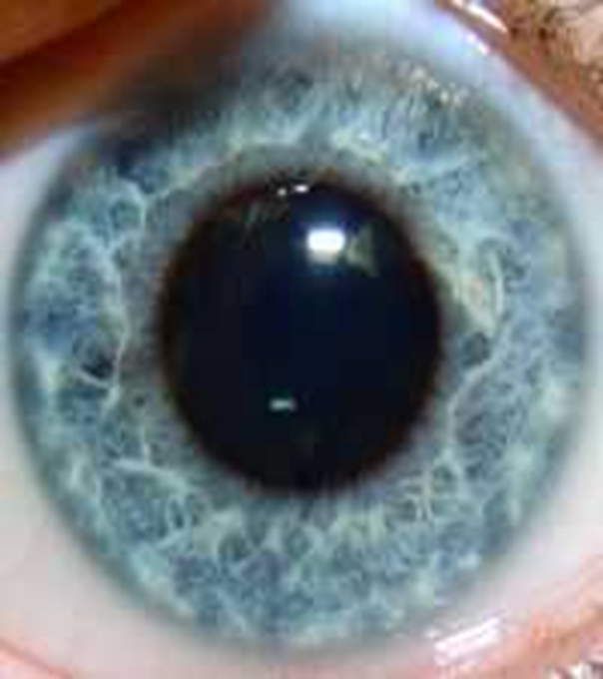 | 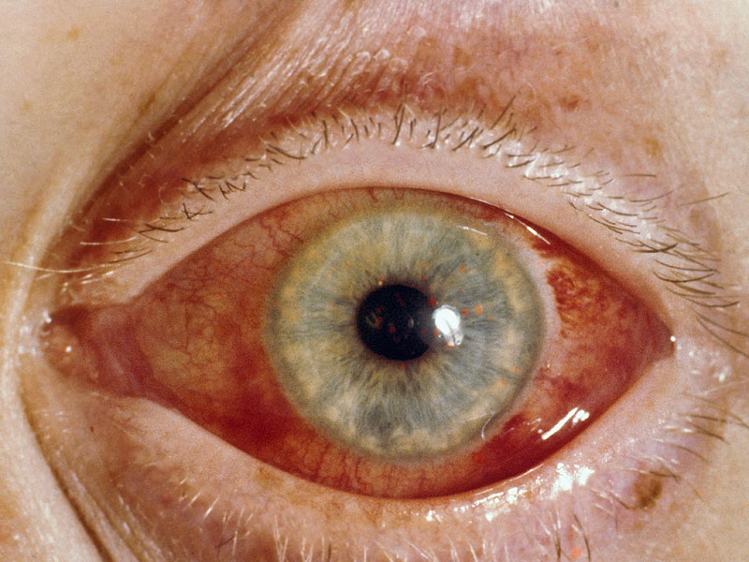

OS: Слезотечение, светобоязнь, блефароспазм. Веки не изменены. Застойная инъекция. Роговица отечная. Радужка-структурная. Зрачок 6 мм, реакции на свет нет. Хрусталик -кортикальное помутнение.
Глазное дно: под флером

Микрогониоскопия:

Правый глаз | Левый глаз
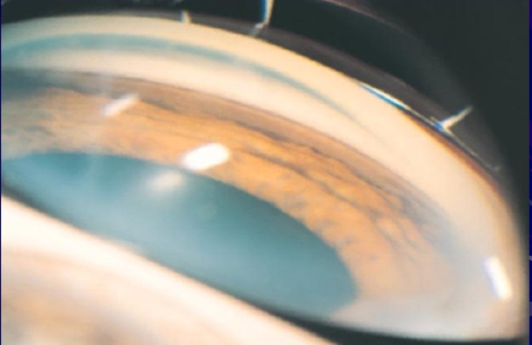 | 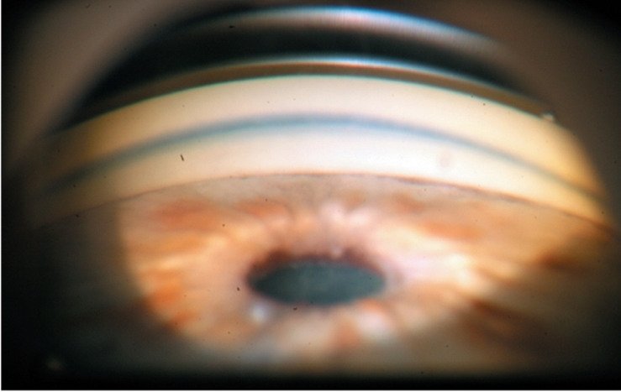

Ваш предварительный диагноз?

Острый иридоциклит
Острый приступ закрытоугольной глаукомы
Невралгия тройничного нерва
Панофтальмит

Правильный ответ: Острый приступ закрытоугольной глаукомы.

Какую неотложную помощь пациенту нужно оказать?
лазерная иридотомия
хирургическое лечение
местно: Пилокарпин 1% , Тимолол 0,5%, Бринзоламид 1%
внутрь: Ацетазоламид 250 мг+ Глицерол 50% или в/в Маннитол 1,5-2,0 г/кг массы тела

Правильный ответ:
- Пилокарпин 1%:
первые 2 ч по 1капле с интервалом 15 мин
следующие 2 ч по 1 капле с интервалом 30 мин
следующие 2 ч по 1 капле с интервалом 60 мин
далее 3-6 раз в день в зависимости от степени снижения ВГД
2.Тимолол 0,5% по 1 капле 2 раза в день
3. Ацетазоламид внутрь по 0,25-0,5г 1-2 раза в сутки до полного купирования приступа
4. Осмотические диуретики: Глицерол 50% внутрь 1-2 г/кг массы тела 1 раз в день или Маннитол по 1,5-2,0 г/кг массы тела в/в капельно в течение не менее 30 мин
При недостаточном снижении ВГД петлевой диуретик- Фуросемид в/в или в/м по 20-40 мг/сут.

Через 3-4 часа ВГД OD= 25 мм рт ст OS =35 мм рт ст. Роговица прозрачная.
Дальнейшая тактика?
литическая смесь
лазерная иридотомия
хирургическое лечение

Правильный ответ:
Литическая смесь однократно:
-Хлорпромазин 2,5% в/м 1-2 мл
-Дифенгидрамин 2% (Димедрол) в/м 1 мл или Прометазин 2,5% (Пипольфен) в/м 2 мл
-Тримеперидин 2% (Промедол) в/м 1 мл.

Через 24 ч ВГД OD= 23 мм рт ст OS =26 мм рт ст. Роговица прозрачная.
Дальнейшая тактика?
хирургическое лечение
лазерная иридотомия

Правильный ответ: Лазерная иридотомия обоих глаз
После ВГД ВГД OD= 20 мм рт ст OS =20 мм рт ст
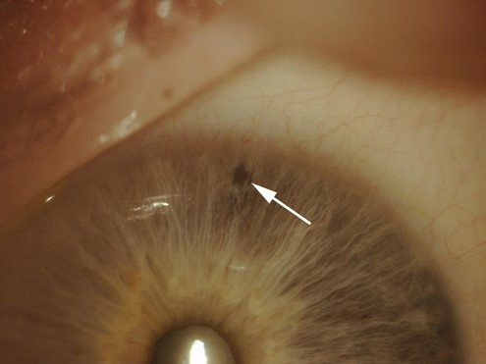

Какая тактика при непрозрачной роговице или некупированном приступе?
наблюдение
местная терапия
хирургическое лечение

Правильный ответ - хирургическое лечение.
Базальная иридэктомия

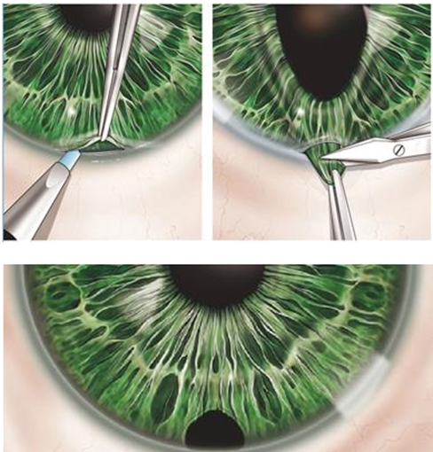

Методы дообследования?
периметрия
ПЗО
ОКТ
Пахиметрия:
- Периметрия:правый глаз MD-2,27 PSD 2,39

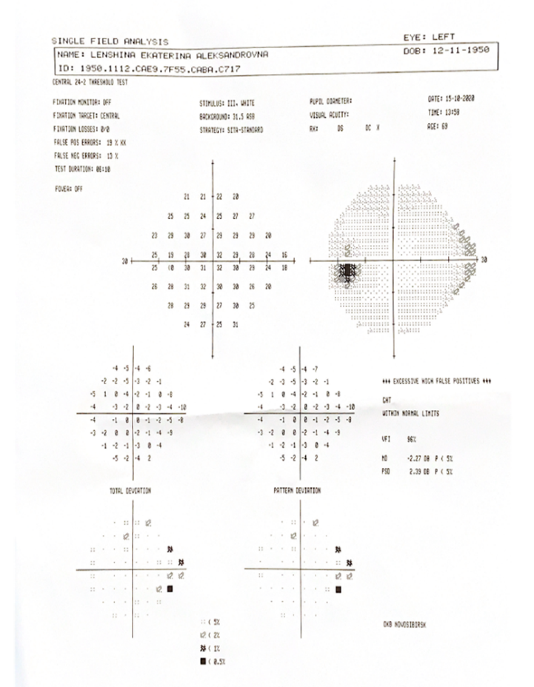
Периметрия Левый глаз: MD -1,97 PSD 1,56
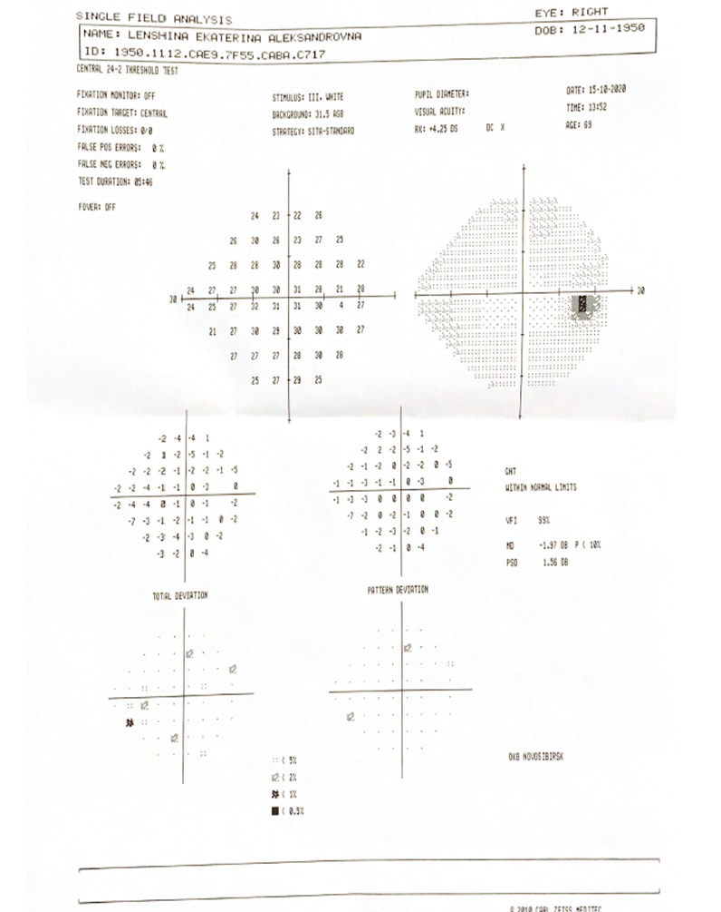

ОКТ: ОКТ- Э/Д симметричны 0,5/0,5. СНВС перипапиллярно в пределах возрастной нормы. Профиль макулы в норме, сегментация сетчатки не нарушена, толщина сетчатки в пределах возрастной нормы.

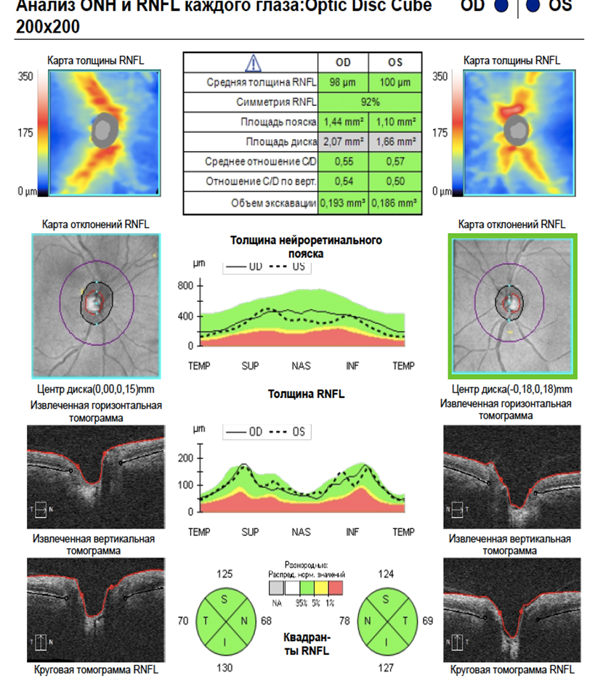

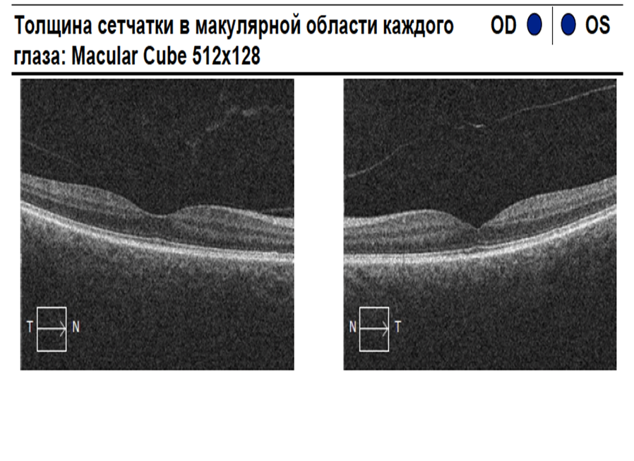
Пахиметрия: ОД ОС
ПЗО 22,09 22,30
п/к 3,12 3,02
хрусталик 5,0 5,3
пахиметрия 523 541
Ваш заключительный диагноз?
- Первичная закрытоугольная глаукома Iа (о) обоих глаз.
- Первичная закрытоугольная глаукома II а (о) обоих глаз.
- Первичная открытоугольная глаукома Iа (о) обоих глаз.
- Первичная закрытоугольная глаукома II а (о) обоих глаз.
Правильный ответ - Первичная закрытоугольная глаукома II а (оперированная) обоих глаз.

Ситуационная задача 2.
Пациент П., мужчина, 40л.
Жалобы на снижение зрение обоих глаз, появление «радужных кругов» вокруг источников света
Объективно:
VIS OD=0,08 с корр. Sph -6,0= 0,8, ВГД OD=28 мм рт.ст. (по Маклакову).
OS= 0,08 с корр. Sph -6,5 D= 0,8. 0ВГД =19мм.рт.ст
Периметрия:
ОD ОS

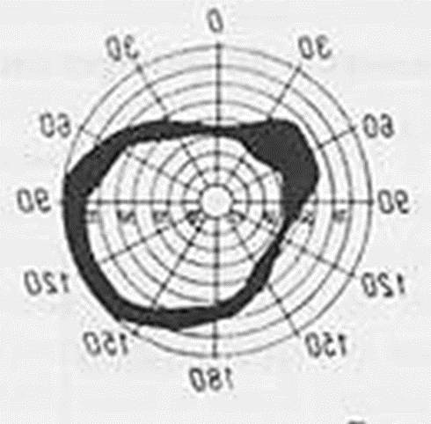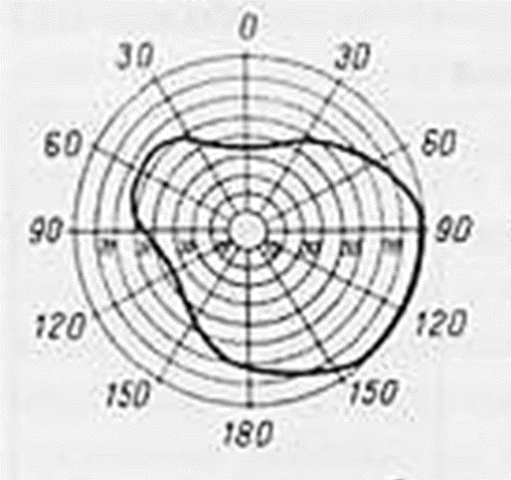

Анамнез:
низкое зрение отмечает с 6 лет, наблюдался у офтальмолога с диагнозом- миопия высокой степени обоих глаз, постоянная очковая коррекция ОД= -6,0D, ОС=-6,5D. Данное снижение остроты зрения отмечает в течение 3 лет, появление «радужных кругов» вокруг источников света отмечает в течение нескольких месяцев

Status localis:
ОD– Кожа век нормальной окраски, движения в полном объеме, безболезненны, глаз спокоен, конъюнктива розовая, отделяемого нет, роговица- прозрачная, сферичная, блестящая, на поверхности эндотелия отложение коричневого пигмента в центре в форме веретена. П/к 3мм, влага прозрачная. Радужка: структурная, трабекулярный тип строения, отложения мелкозернистого пигмента; зрачок 3мм, круглый, в центре, реакция на свет живая. Стекловидное тело прозрачно. Рефлекс гл.дна розовый. На глазном дне:— ДЗН бледно-розовый, Э/Д 0,7 , вертикальной формы, истончение СНВС OD (S - 92 µm / I - 100 µm /T - 65 µm /N - 63 µm, обеднение перипапиллярной капиллярной сети, границы ДЗН четкие, артерии и вены не изменены, макула и видимая периферия без видимой очаговой патологии,

ОS- Кожа век нормальной окраски, движения в полном объеме, безболезненны, глаз спокоен, конъюнктива розовая, отделяемого нет, роговица- прозрачная, сферичная, блестящая, на поверхности эндотелия отложение коричневого пигмента в центре в форме веретена. П/к 3мм, влага прозрачная. Радужка: структурная, трабекулярный тип строения; зрачок 3мм, круглый, в центре, реакция на свет живая. Стекловидное тело прозрачно. Рефлекс гл.дна розовый. На глазном дне:— ДЗН бледно-розовый, Э/Д 0,4 , границы четкие, сосуды не изменены, макула и видимая периферия без видимой очаговой патологии.
СНВС OS (S - 131 µm / I-123 µm / T - 63 µm / N - 79 µm ;(в пределах нормы),

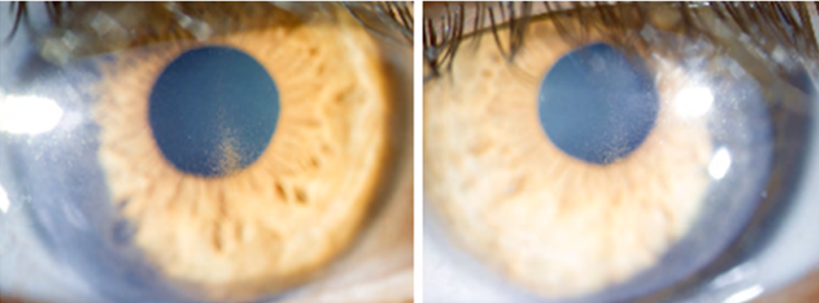

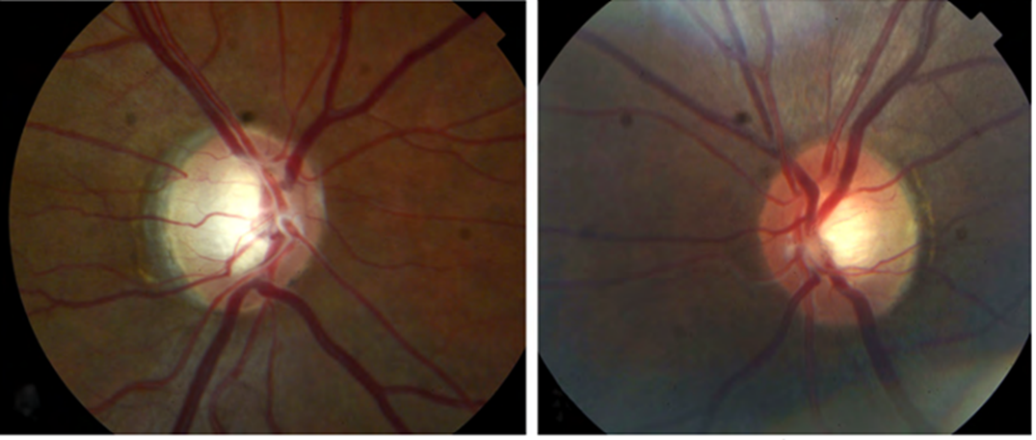

Какое исследование нужно провести в первую очередь?
Гониоскопию;
Проба Ширмера
КТ орбит;
Правильный ответ: гониоскопия.
OD OS
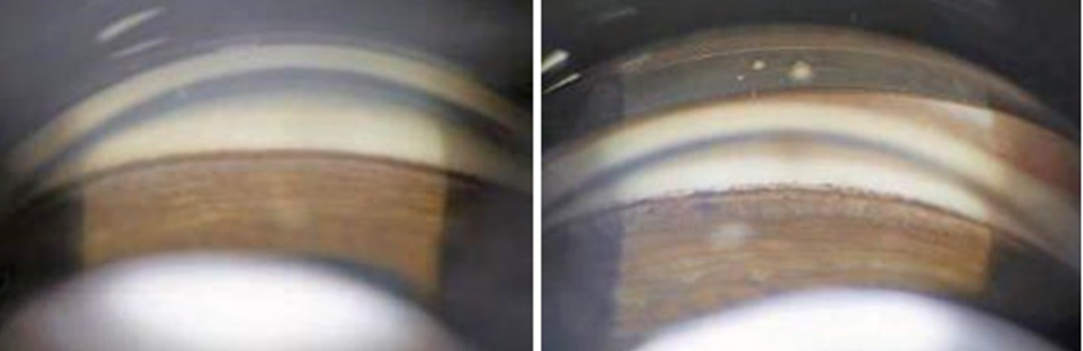

OD – УПК открыт,4-я степень пигментации по классификации Shaffer (зоны не дифференцируются), пролапс радужки отсутствует
OS – УПК открыт3-я степень пигментации по классификации Shaffer (зоны слабо дифференцируются, пролапс радужки отсутствует

2) Какой Ваш предварительный диагноз?
A. Закрытоугольная глаукома
B. Пигментная глаукома правого глаза
C. Пигментная глаукома обоих глаз
D. Пигментная глаукома правого глаза, синдром пигментной дисперсии левого глаза.
Правильный ответ: пигментная глаукома правого глаза, синдром пигментной дисперсии левого глаза.

3) Необходимые дополнительные методы исследования?
A. УЗИ глаза
B. ОСТ переднего отрезка глаза
C. Пневмотонометрия
Правильный ответ: ОСТ переднего отрезка глаза.

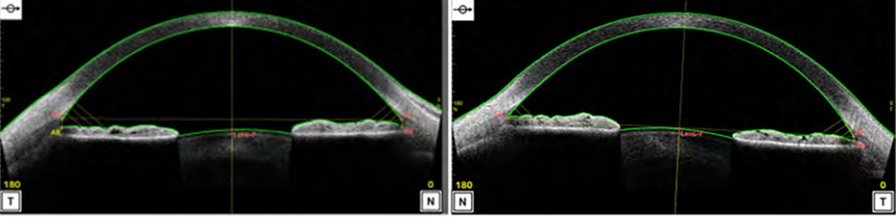

Передняя камера глубокая, пролапс радужки, иридозонулярный контакт отсутствуют.

4) Окончательный диагноз?
A. Пигментная глаукома II В ОД, синдром пигментной дисперсии ОС. Миопия высокой степени обоих глаз
B. Пигментная глаукома II В обоих глаз. Миопия высокой степени обоих глаз
C. Пигментная глаукома II В обоих глаз. Миопия средней степени обоих глаз
D. Пигментная глаукома II В правого глаза, I левого глаза. Миопия высокой степени обоих глаз

Правильный ответ: Пигментная глаукома II В ОД, синдром пигментной дисперсии ОС. Миопия высокой степени обоих глаз.

Рекоменуемые методы лечения?
- Лазерная иридэктомия правого глаза с последующей терапией аналогами простагландинов
- Медикаментозная терапия аналогами простагландинов оба глаза
- НГСЭ с последующей Yag-лазерной гониопунктурой правого глаза, терапия аналогами простагландинов в оба глаза
- Медикаментозная терапия аналогами простагландинов в правый глаз

Правильный ответ: НГСЭ с последующей Yag-лазерной гониопунктурой правого глаза, терапия аналогами простагландинов в оба глаза.

Перечень вопросов для собеседования
1. Организация офтальмологической службы по законодательству Российской Федерации.
2. Организация глаукомных кабинетов: требования, документация.
3. Функциональные методы диагностики глаукомы.
4. Инструментальные методы диагностики глаукомы.
5. Первая специализированная помощь при остром приступе закрытоугольной глаукомы.
6. Ранняя диагностика и диспансеризация больных глаукомой.
7. Медикаментозное лечение глаукомы.
8. Лазерные методы лечения глаукомы.
9. Хирургическое лечение глаукомы.
10. Побочные действия гипотензивных лекарственных средств.

4. Организационно-педагогические условия реализации ДПП ПК
4.1. Общесистемные требования
Организация располагает материально-технической базой, соответствующей действующим противопожарным правилам и нормам и обеспечивающей проведение всех видов дисциплинарной и междисциплинарной подготовки, практической работы обучающихся, предусмотренной учебным планом.
Квалификация руководящих и научно-педагогических работников организации соответствует квалификационным характеристикам, установленным квалификационными требованиями к медицинским и фармацевтическим работникам, утвержденными Министерством здравоохранения Российской Федерации, и квалификационным характеристикам, установленным в Едином квалификационном справочнике должностей руководителей, специалистов и служащих, разделе "Квалификационные характеристики должностей руководителей и специалистов высшего профессионального и дополнительного профессионального образования", утвержденном приказом Министерства здравоохранения и социального развития Российской Федерации от 11 января 2011 г. N 1н (зарегистрирован Министерством юстиции Российской Федерации 23 марта 2011 г., регистрационный N 20237), и профессиональным стандартам (при наличии).
4.2. Требования к кадровым условиям реализации
Реализация ДПП обеспечивается руководящими и научно-педагогическими работниками организации, а также лицами, привлекаемыми к реализации ДПП на условиях гражданско-правового договора.
4.3. Требования к материально-техническому и учебно-методическому обеспечению ДПП
1. Аудитория для лекционных занятий.
2. Качественный доступ педагогических работников и обучающихся к информационно-телекоммуникационной сети Интернет в режиме 24 часа в сутки 7 дней в неделю без учета объемов потребляемого трафика за исключением перерывов для проведения необходимых ремонтных и профилактических работ, наличие интернет-браузера и комплекта соответствующего программного обеспечения, обеспечивающих освоение слушателями ДПП в полном объеме независимо от места нахождения обучающихся.
3. Перечень оборудования, необходимого для проведения занятий:
- персональный компьютер (ноутбук);
- компьютерная периферия (аудиоколонки и (или) динамики (наушники).
Организационно-педагогические условия реализации ДОТ и ЭО
Освоение ДПП «Диагностика и лечение глаукомы» слушателями осуществляется с использованием электронно-информационной образовательной среды (ЭИОС) и системы дистанционного обучения, функциональность которых обеспечивается НГМУ.

Разработанный электронный учебный курс содержит следующие объекты (электронная учебно-методическая документация):
мультимедийные презентации – 5 шт.;
банк промежуточных тестовых заданий для каждого модуля - 10;
банк тестовых вопросов для итогового контроля - 100.
Ссылка на вход в вебинар, промежуточные тестовые задания размещены в системы дистанционного обучения НГМУ в материалах дисциплины и доступны в режиме удаленного доступа по индивидуальному логину и паролю.

Основная литература:
- Офтальмология [Электронный ресурс] / Аветисова С.Э., Егорова Е.А., Мошетовой Л.К., Нероева В.В., Тахчиди Х.П. - М. : ГЭОТАР-Медиа, 2018. - http://www.rosmedlib.ru/book/ISBN9785970444498.html
- Офтальмология [Электронный ресурс] : национальное руководство / под ред. С.Э. Аветисова, Е.А. Егорова, Л.К. Мошетовой, В.В. Нероева, Х.П. Тахчиди. - М. : ГЭОТАР-Медиа, 2013. - http://www.rosmedlib.ru/book/ISBN9785970423424.html
- Офтальмология [Электронный ресурс]: клинические рекомендации : клинические рекомендации / Под ред. В.В. Нероева. - М. : ГЭОТАР-Медиа, 2019. - (Серия "Клинические рекомендации"). - http://www.rosmedlib.ru/book/RML0308V3.html
- Рациональная фармакотерапия в офтальмологии [Электронный ресурс] / Егоров Е.А., Алексеев В.Н., Астахов Ю.С. и др. / под ред. Е.А. Егорова. 2-е изд., испр. и доп. - М. : Литтерра, 2011. - (Серия "Рациональная фармакотерапия")." - http://www.rosmedlib.ru/book/ISBN9785423500115.html
- Гусаревич, Анна Аркадьевна. Офтальмология [Электронный ресурс] : учебное пособие / А. А. Гусаревич, О. Г. Гусаревич, А. Ж. Фурсова. - Новосибирск : НГМУ, 2011

Дополнительная литература:
- Национальное руководство по глаукоме: для практикующих врачей / под ред. Е.А. Егорова, В.П. Еричева. – 4-е изд., испр. и доп. – Москва; ГЭОТАР-Медиа, 2019. – 384 с.
- Глаукома: иллюстрированное руководство / Н.Т. Чоплин, Д.С. Ланди; пер. с англ., под ред. В.П. Еричева. – М.; Логосфера, 2011. – 372 с.

